Exclusivo! Em artigo inédito, Leonardo Padura escreve contra o golpe no Brasil!
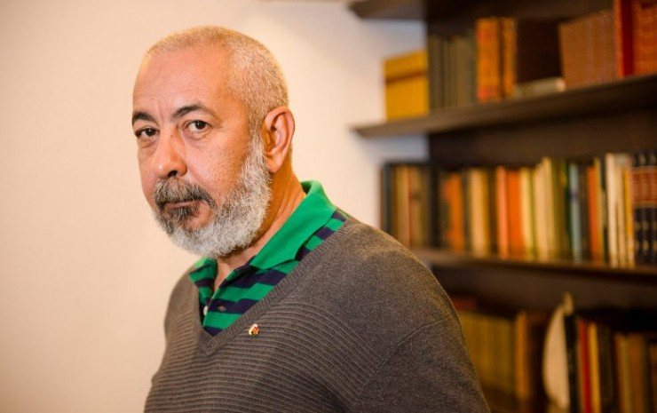
(Foto: GERARDO LAZZARI/RBA)
Padura, sobre o golpe no Brasil:
"(...) o que tem ocorrido e está ocorrendo no Brasil é doloroso, revoltante, assombroso e, ao mesmo tempo, instrutivo. Mas acredito que deve ser instrutivo sobretudo para os brasileiros. Porque se a gestão dos anos de governo do PT terminam por levar a resultados políticos e sociais em que se constata a existência de um país dividido, com um percentual notável de seus cidadãos esgrimindo posturas críticas contra o governo que mais fez e que melhor trabalhou para as grandes massas do país, a principal lição que devemos reaprender não é que os poderosos exerçam o seu poder e que a sua vingança política seja uma arma sempre à espreita. Isso sabemos todos, e todos assumimos como realidade. O que mais nos ensina, apesar de sua presença constante, é comprovar que a ingratidão humana pode ser infinita."
Esse trecho faz parte de um artigo inédito de Leonardo Padura, destinado a uma coletânea organizada por cinco mulheres (Carol Proner, Gisele Cittadino, Juliana Neuenschwander, Katarina Peixoto, Marilia Carvalho Guimarães), intitulada Resistência Internacional ao Golpe de 2016, e antecipado aqui com exclusividade pelo Cafezinho.
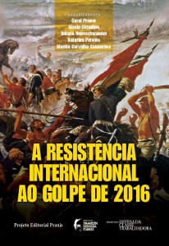
Padura tornou-se famoso no Brasil pelo sucesso aqui de seu romance "O homem que amava os cachorros", uma denúncia corajosa e pungente dos vícios autoritários do socialismo.
Sim, a Cuba de hoje tenta se modernizar estimulando a autocrítica: o livro de Padura ganhou o principal prêmio literário do país.
Padura, um crítico radical dos aspectos autoritários do socialismo, vive e trabalha em Cuba, país que ama e onde escreve com toda liberdade. Assim como a blogueira Yoani Sanchez, diga-se de passagem, cujos "prêmios literários" são dados pela extrema-direita americana.
"O homem que amava os cachorros" projetou Padura como um dos maiores romancistas do mundo, tornando-o candidato fortíssimo a um próximo prêmio Nobel de literatura.
Padura tem sido fã confesso dos avanços sociais obtidos pelos governos petistas, que combinam políticas públicas redistributivas, aumento da transparência dos gastos públicos, e aprofundamento do processo democrático.
Em suas visitas ao Brasil, Padura fez questão de visitar o Instituto Lula e posar ao lado do ex-presidente e da atual presidenta constitucional Dilma Rousseff.
Em entrevista ao Roda Vida, soube escapar com inteligência às tentativas dos entrevistadores (jornalistas reacionários da grande mídia) de fazê-lo criticar o regime político cubano: perguntado se havia muita pobreza em seu país, ele disse que havia visto mais pobres no caminho até o estúdio da TV Cultura do que em toda Cuba.
Eu publico abaixo uma tradução do artigo, feita por mim mesmo.

Uma nota de dor pelo Brasil
Por Leonardo Padura, especial para o livro (ainda inédito) "A resistência internacional ao golpe"
Tradução: Miguel do Rosário.
Um turista europeu vem à Cuba e, após uma semana na ilha, volta a seu país e diz a um amigo: "estive em Havana e em Santiago de Cuba; bebi rum, mojitos, daiquiris até não poder mais; passei pela via Malecón num automóvel americano de 1948; tirei uma foto diante da imagem de Che na Praça da Revolução; dancei uma conga em Santiago e... fiz amor com uma mulata cubana!... Já sei tudo de Cuba".
Os cubanos temos uma grande experiência neste tipo de conhecimentos do país... e de outros juízos parecidos. Porque se o juízo do hipotético e típico turista europeu resulta superficial e inocente, o que mais nos incomoda, por suas consequências, é o de analistas que sentam cátedra por seu conhecimento da ilha desde seus pedestais estrangeiros e, mais ainda, se atrevem a ensinar aos cubanos que residem em Cuba como devemos viver, nos comportar, pensar. Inclusive, o que podemos dizer e como devemos escrever sobre nossa sociedade... E essas anatomias de uma realidade tão peculiar, e como é lógico em se tratando de Cuba, podem vir desde posições de esquerda ou desde posturas de direita... mas sempre oriundas de um sentimento comum de prepotência.
Talvez como reação alérgica a essas manifestações de intrusismo, que eu sofro como cubano, em geral não emito opiniões sobre as realidades dos países onde eu não vivo, trabalho, penso. Creio firmemente que para ter uma ideia de uma sociedade determinada e atrever-se a expressá-la publicamente é preciso ser parte dela, não como observador e sim como participante. Mais ainda, como sofrente.
É por essa razão que durante dias, semanas, contive minha indignação e minha dor e não ousei expressar, em qualquer das tribunas jornalísticas que me são oferecidas, minhas impressões sobre os recentes acontecimentos no Brasil. E quando digo impressões, eu o faço com toda consciência da minha capacidade e o alcance do meu conhecimento, que apenas me permite mover-me nesse plano subjetivo.
Mas não haver expressado essas impressões não aliviou minha dor nem acalmou minha indignação. Porque se algo me provoca todo esse processo político que se desdobra no Brasil nos últimos meses, culminando com a abertura de um juízo político da presidenta constitucional Dilma Rousseff, é exatamente dor e indignação: na alma ou na consciência, onde quer que esteja o centro das convicções, dos afetos, das afinidades e até das fobias de um ser pensante.
Desde meu balcão cubano, tenho acompanhado com assombro como se formou a cadeia de acontecimentos que chegaram ao ponto onde chegaram: remover do poder a um presidente eleito pela maioria de seus cidadãos. Como se se tratasse de um velho filme de faroeste, ou de uma novela brasileira, eu assisti ao desenvolvimento do drama com a esperança de que, ao final, se fizesse a justiça. Todavia, com dor e ainda mais assombro, comprovei que as tramas da realidade podem ser mais complicadas que a de qualquer ficção e que na política dos grandes poderes, visíveis ou invisíveis, sabem operar com maestria. E que poucas coisas são tão fáceis de se realizar como a manipulação da verdade e, com ela, das mentes.
Independente das minhas afinidades sociais e afetivas, que certamente pesam na conformação das minhas impressões, o que tem ocorrido e está ocorrendo no Brasil é doloroso, revoltante, assombroso e, ao mesmo tempo, instrutivo. Mas acredito que deve ser instrutivo sobretudo para os brasileiros. Porque se a gestão dos anos de governo do PT terminam por levar a resultados políticos e sociais em que se constata a existência de um país dividido, com um percentual notável de seus cidadãos esgrimindo posturas críticas contra o governo que mais fez e que melhor trabalhou para as grandes massas do país, a principal lição que devemos reaprender não é que os poderosos exerçam o seu poder e que a sua vingança política seja uma arma sempre à disposição. Isso sabemos todos, e todos assumimos como realidade. O que mais nos ensina, apesar de sua presença constante, é comprovar que a ingratidão humana pode ser infinita.
Enquanto o processo contra a presidenta constitucional Dilma Rousseff avança em seus labirintos, o que mais me interessa saber, como o espectador interessado que sou, é se realmente a mandatária cometeu os pecados que se lhe atribuem. Como muitas pessoas no mundo, espero que ela não os tenha cometido, pelo bem do Brasil e da verdade. Mas também espero que, pelo bem do Brasil e da verdade, cada um dos culpados por corrupção, manobras políticas ilegais, manipuladores da verdade, se é que existem - e creio que existem - sejam julgados com o mesmo rigor que se impôs a Dilma Rousseff, e tudo que ela representa e que, se é possível, paguem o preço pelo que fizeram. Para o bem do Brasil e da verdade, que são duas realidades acima das convicções políticas e, com certeza, das minhas simpatias e afinidades.
Se algo assim acontecer, eu sentirei como se alivia a dor que hoje sinto pelo Brasil. E terei alguma esperança de que, no campo da realidade concreta, a Justiça não seja apenas o nome de um Ministério, mas um escudo para a verdade e uma medicina eficaz para as dores de consciência.
http://www.ocafezinho.com/2016/08/28/exclusivo-em-artigo-inedito-leonardo-padura-escreve-contra-o-golpe-no-brasil/

